

USULAN PROGRAM KREATIVITAS MAHASISWA
JUDUL PROGRAM
SIKOPED (Sistem Informasi Geografi Kos dan Kontrakan Terpadu)

BIDANG KEGIATAN:
PKM KARSACIPTA

Diusulkan oleh :
SUPRAPTO (4611412006) / 2012
EKA ARDIYANTO (4611412005) / 2012
ITSNAINI NURUL HASANAH (4611413008) / 2013
PUTRIA HDAYANINGSIH (4611413000) / 2013

UNIVERSITAS NEGERI SEMARANG
SEMARANG
2015

PENGESAHAN PKM- KARSACIPTA
1. Judul Kegiatan : SIKOPED (Sistem Informasi Geografi Kos dan Kontrakan Terpadu)
2. Bidang Kegiatan : PKM-KC
3. Ketua Pelaksana Kegiatan
a. Nama Lengkap : Suprapto
b. NIM : 4611412002
c. Jurusan : Ilmu Komputer
d. Universitas/Institut/Politeknik : Universitas Negeri Semarang
e. Alamat Rumah dan No Tel./HP : ds Klayusiwalan Rt4/Rw1 kec. Batangan kab. Pati /083842331702
f. Alamat email : tssusassy@gmail.com
4. Anggota Pelaksana Kegiatan/Penulis : 4 orang
5. Dosen Pendamping
a. Nama Lengkap dan Gelar :
b. NIDN :
c. Alamat Rumah dan No Tel./HP :
6. Biaya Kegiatan Total :
a. Dikti : Rp 12.000.000,00
b. Sumber lain (sebutkan . . . ) : Rp
6. Jangka Waktu Pelaksanaan : 5 bulan
Semarang, 09-06-2015
Menyetujui
Ketua Jurusan Ilmu Komputer Ketua Pelaksana Kegiatan

( Endang Sugiarti S.Si.,M.Kom) ( Supprapto)
NIP. 197401071999032001 NIM.4611412006

Pembantu Rektor Bidang Dosen Pendamping
Kemahasiswaan

(Dr. Bambang Budi Raharjo M.Si) ( )
NIP. 196012171986011001 NIP.

DAFTAR ISI
Halaman Judul i
Halaman Pengesahan ii
Daftar Isi iii
Ringkasan iv
BAB 1 PENDAHULUAN
Latar Belakang 1
Perumusan Masalah 1
Tujuan 1
Luaran Yang Diharapkan 1
BAB 2 TINJAUAN PUSTAKA
Tinjauan Pustaka 3
BAB 3METODE PELAKSANAAN
Metode Pelaksanaan 5
Waktu dan Tempat 4
Metode Penyampaian 5
BAB 4 BIAYA DAN JADWAL KEGIATAN
Jadwal Kegiatan 7
Rancangan Biaya Kegiatan 7
DAFTAR PUSTAKA 8
Lampiran 9

RINGKASAN
Dalam perkembangan teknologi semakin berkembang pesat terutama dibidang sitem informasi, informasi merupakan hal yang efektif di seluruh dunia dan banyak menggunakan antara lain web. Sistem informasi membantu semua orang dan memberi kemudahan, efektif dan aman bagi para penggunanya. Salah satunya sistem informasi juga membantu masyarakat khususnya scivitas akademisi adalah dalam mencari tempat kost bagi mahasiswa yang sedang menjalankan studi di luar kota atau luar daerah, selain itu sistem informasi juga membantu para pemilik kost untuk mempromosikan tempat kostnya. Itu semua menjadi masalah bagi mahasiswa dalam mencari tempat kost yang sesuai dengan kebutuhan, mengingat mahasiswa tidak tahu daerah tersebut dan tidak ada teman yang menunjukkan tempat kost yang sesuai dengan kebutuhannya masing-masing. Tujuan dari pembuatan sistem informasi geografis info kos dan kontrakan terpadu berbasis web ini adalah untuk mempermudah mahasiswa dalam mencari tempat kost dan memberi informasi detail tentang gambaran kost tersebut, serta membantu pemilik kost dalam mempromosikan tempat kostnya secara online. Yang dilakukan di sistem ini mencari kriteria tempat kost yang sesuai dengan kebutuhan serta dapat melakukan pemesanan tempat kost secara online. Dalam pembuatan sistem ini software yang digunakan adalah appServ untuk menjalankan web servernya, MySql untuk pengelolaan database, Adobe Dreamweaver CS6, sebagai tools untuk membuat script menggunakan bahasa pemrograman html, php, dan javascrpt. Sistem ini membantu mahasiswa dalam mencari tempat kost yang sesuai dan dapat di lakukan dengan online, serta memberikan kemudahan bagi pemilik kost dalam mempromosikan tempat kostnya secara maksimal.
Berangkat dari analisa situasi tersebut, sebagai mahasiswa Program Studi Teknik Informatika melalui Program Kreativitas Mahasiswa Karsacipta mencoba membantu mengatasi masalah yang dihadapi para mahasiswa ataupun masyarakat umun melalui pembuatan sistem informasi kos terpadu: merupakan sistem informasi geografi kos terpadu yang diharapkan dapat membantu para pencari tempat tinggal sementara atau pun permanen.

BAB 1
PENDAHULUAN

- Latar Belakang Masalah

Semakin berkembangnya teknologi informasi, maka dengan sewajarnya akan memaksa para masyarakat dalam memanfaatkan teknologi tersebut dengan semaksimal mungkin dari segala segi kehidupan. Informasi tentunya bermacam-macam, salah satunya untuk mahasiswa atau pun masyarakat umum yang akan menjalani studi atau sedang bekerja di luar kota atau luar daerah. Untuk itu pada saat tersebut membuat mahasiswa atau masyarakat mencari tempat tinggal sementara untuk di jadikan domisili mereka sampai studinya selesai.

Bagi mahasiswa ataupun masyarakat umum, Sistem Informasi Geografi Kos dan Kontrakan Terpadu berguna sebagai penyedia informasi yang lengkap mengenai tempat kost atau kontrakan, mahasiswa atau masyarakat umum tidak perlu menghabiskan waktu untuk mendatangi tempat kost satu persatu demi mencari informasi mengenai tempat kost. Dengan adanya Sistem Jasa Pencarian Kost atau kontrakan ini sangat bermanfaat bagi keefektifan dan keefisienan waktu. Tujuan utama ialah memberikan kemudahan dalam setiap aktivitas mahasiswa atau masyarakat umum dan pemilik tempat kost. Mahasiswa atau masyarakat umum lebih mudah mencari tempat kost dan pemilik kost juga ikut merasakan kemudahan dalam promosi tempat kostnya. Diharapkan dengan sistem ini memberikan keefektivan buat pengguna dan menjadi contoh untuk bidang aplikasi lainnya. Pembuatan aplikasi ini berdasarkan dari kebutuhan mahasiswa dan masyarakat umum terhadap permasalah mencari kost atau kontrakan.

- PERUMUSAN MASALAH
Berdasarkan latar belakang diatas dapat dirumuskan permasalahan sebagai berikut :
Permasalahan yang akan coba diteliti adalah bagaimana membuat suatu sistem informasi geografi yang dapat membantu dalam penyelesaian masalah pencarian kos atau kontrakan.

- TUJUAN
Tujuan yang ingin dicapai program ini adalah :
Memberikan produk yang dapat mengefisiensikan pencarian kos atau kontrakan bagi penguna.

- LUARAN YANG DIHARAPKAN
Luaran yang diharapkan dari kegiatan ini adalah :
- Masyarakat umum dapat memanfaatkan sistem ini secara optimal sesuai kegunaanya.
- Masyarakat umun dapat efisien dalam pencarian kost dengan data yang lengkap dan sesuai dengan kenyataan.
- Peningkatan pengetahuan dan kemampuan untu mendapat informasi dan berkomunikasi dengan baik dan benar dengan teknologi.

BAB 2
TINJAUAN PUSTAKA

sistem sebagai suatu pengorganisasian yang saling berinteraksi, saling tergantung dan terintegrasi dalam kesatuan variabel atau komponen( Lucas (1993))
Secara umum, informasi dapat didefinisikan sebagai hasil dari pengolahan data dalam bentuk yang lebih berguna dan lebih berarti bagi penerimanya yang menggambarkan suatu kejadian-kejadian yang nyata yang digunakan untuk pengambilan keputusan.
[a.] Menurut Davis (1995), informasi adalah data yang telah diolah menjadi sebuah bentuk yang berarti bagi penerimanaya dan bermanfaat dalam pengambilan keputusan saat ini atau mendatang.
[b.] Mcleod, Raymond Jr. and George Schell (2001) mengatakan bahwa informasia adalah data yang telah diproses atau data yang telah memiliki arti.
Sistem Informasi Sebagimana yang dikutip Jogiyanto dalam bukunya ”Analisis dan Desain Sistem Informasi”, Robert A. Leitch dan K. Roscoe Davis mendefinisikan sistem informasi sebagai suatu sistem di dalam suatu organisasi yang mempertemukan kebutuhan pengolahan transaksi harian, mendukung operasi, bersifat manajerial dan kegiatan strategi dari suatu organisasi dan menyediakan pihak luar tertentu dengan laporan-laporan yang diperlukan. John Burch dan Gary Grudnitski mengemukakan bahwa sistem informasi terdiri dari komponen-komponen yang disebutkan dengan istilah blok bangunan (building block), yaiu blok masukan (input block), blok model (model block), blok keluaran (output block), blok teknologi (technology block), blok basisdata (database block), dan blok kendali (controls block). Sebagai suatu sistem keenam blok tersebut masing-masing saling berinteraksi satu dengan yang lainnya membentuk satu kesatuan untuk mencapai sasaran.
SIG sebagai sistem komputer yang digunakan untuk memanipulasi data geografi. Sistem ini diimplementasikan dengan perangkat keras dan perangkat lunak komputer yang berfungsi untuk akusisi dan verifikasi data, kompilasi data, penyimpanan data, perubahan dan pembaharuan data, manajemen dan pertukaran data, manipulasi data, pemanggilan dan presentasi data serta analisa data(Menurut Bernhardsen (2002)
PHP adalah Bahasa server-side –scripting yang menyatu dengan HTML untuk membuat halaman web yang dinamis. Karena PHP merupakan server-side-scripting maka sintaks dan perintah-perintah PHP akan diesksekusi diserver kemudian hasilnya akan dikirimkan ke browser dengan format HTML.( Arief (2011))
MySQL (My Structure Query Language) adalah sebuah program pembuat database yang bersifat open Source, artinya siapa saja dapat mengunakannya secara bebas.(Nugroho (2008)
Google Maps adalah layanan gratis yang diberikan oleh Google dan sangat popular. Google Maps adalah suatu peta dunia yang dapat kita gunakan untuk melihat suatu daerah. Dengan kata lain, Google Maps merupakan suatu peta yang dapat dilihat dengan menggunakan suatu browser. Kita dapat menambahkan fitur Google Maps dalam web yang telah kita buat atau pada blog kita yang berbayar maupun gratis sekalipun dengan Google Maps API. Google Maps API adalah suatu library yang berbentuk JavaScript.( http://www.myusro.info/2013/02/pengertian-google-maps-api.html)
Metode Waterfall adalah suatu proses pengembangan perangkat lunak berurutan, di mana kemajuan dipandang sebagai terus mengalir ke bawah (seperti air terjun) melewati fase-fase perencanaan, pemodelan, implementasi (konstruksi), dan pengujian. Berikut adalah gambar pengembangan perangkat lunak berurutan/ linear (Pressman, Roger S. 2001): Keunggulan model pendekatan pengembangan software dengan metode waterfall adalah pencerminan kepraktisan rekayasa, yang membuat kualitas software tetap terjaga karena pengembangannya yang terstruktur dan terawasi. Disisi lain model ini merupakan jenis model yang bersifat dokumen lengkap, sehingga proses pemeliharaan dapat dilakukan dengan mudah. Akan tetapi dikarenakan dokumentasi yang lengkap dan sangat teknis, membuat pihak klien sulit membaca dokumen yang berujung pada sulitnya komunikasi antar pengembang dan klien. Dokumentasi kode program yang lengkap juga secara tak langsung menghapus ketergantungan pengembang terhadap pemrogram yang keluar dari tim pengembang. Hal ini sangat menguntungkan bagi pihak pengembang dikarenakan proses pengembangan perangkat lunak tetap dapat dilanjutkan tanpa bergantung pada

BAB 3
METODE PELAKSANAAN

- Studi Literatur
Kegiatan ini dilakukan dengan mencari materi penunjang dari buku. Bahan bahan yang dicari adalah meliputi hal hal sebagai berikut :
- Studi Teknologi Terdahulu
Yaitu teknologi yang menjadi acuan dalam melakukan pengembangan dan penyempurnaan. Dalam hal ini, teknologi penelitian mengenai pemanfaatan google api dalam sistem informasi geografi.
- Pengumpulan data tentang metode pengembangan sistem informasi geografi dan melakukan studi literatur terhadap beberapa sumber yang berkaitan dengan penerapan speech recognition
- Proses ini dilakukan dengan cara studi literatur dan pengamatan kondisi masyarakat di lingkungan penulis. Studi literatur yang ada berasal dari pendapat pendapat masyarakat di lingkup civitas akademisi, website, hingga dari data-data pada jurnal ilmiah yang menyampaikan tentang hal-hal yang berhubungan dengan info seputa kos atau kontrakan di lingkup civitas akademisi.
- Pengembangan software mengunakan metode Waterfall
- Requirement
Dalam langakah ini merupakan analisa terhadap kebutuhan sistem. Pengumpulan dengan Menganalisa kubutuhan masyarakat melalui wawancara mengenai kebutuhan sistem yang diharapkan masyarakat.
- Design System
Proses design akan menterjemahkan syarat kebutuhan kesebuah perancangan perangkat lunak yang dapat diperkirakan sebelum dibuat koding. Proses ini berfokus pada : struktur data, arsitektur perangkat lunak, representasi interface, dan detail (algoritma) prosedural. Tahapan ini akan menghasilkan dokumen yang disebut software requirement. Dokumen inilah yang akan digunakan programmer untuk melakukan aktivitas pembuatan sistemnya.

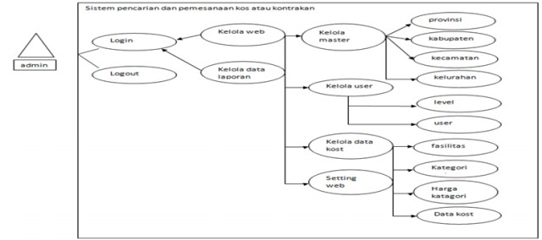
Gambar 1: Use case diagram login sistem
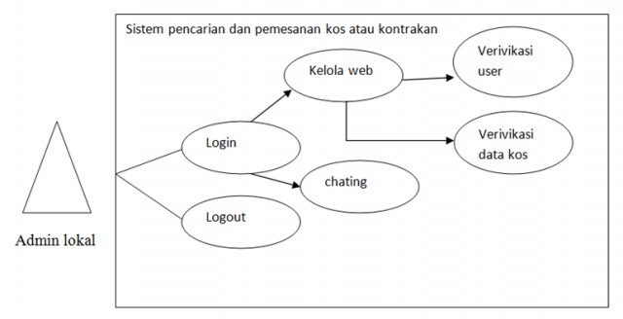
Gambar 2: Use case diagram admin lokal
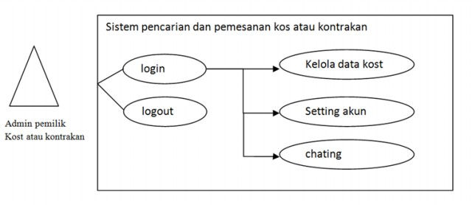
Gambar 3: Use case diagram pemilik rumah kost atau kontrakan
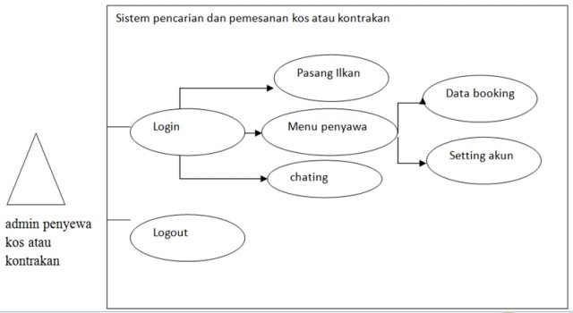
Gambar 4: Use case diagram penyewa rumah kost atau kontrakan
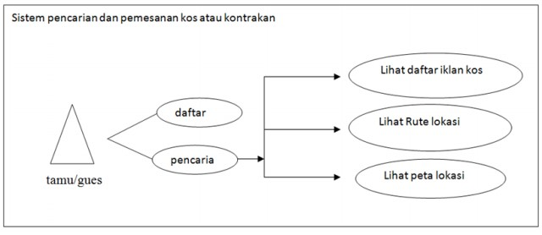
Gambar 5: Use case diagram tamu
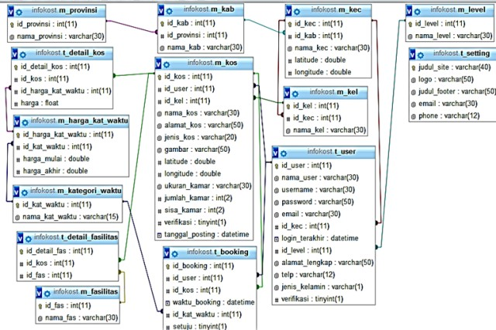
Gambar 6: Diagram kerelasian antara tabel basis data

Login SIKOPED

Gambar 7: Diagram kerelasian antara tabel basis data
Button pilihan
Log off

Tampilan info peta kos dan kontrakan
Layout useraktif

Layout chat
Info kos

Gambar 8: Tampilan user interface

- Coding & Testing
Coding merupakan penerjemahan design dalam bahasa yang bisa dikenali oleh komputer. Dilakukan oleh programmer yang akan meterjemahkan transaksi yang diminta oleh user. Tahapan inilah yang merupakan tahapan secara nyata dalam mengerjakan suatu sistem.Dalam artian penggunaan computer akan dimaksimalkan dalam tahapan ini. Pengkodingan mengunakan php dan MySQL dengan bantuan Adobe Dreamweaver CS6 untuk pengoptimalan dan pengefisiensian waktu pengodingan. Setelah pengkodean selesai maka akan dilakukan testing terhadap sistem yang telah dibuat tadi. Tujuan testing adalah menemukan kesalahan-kesalahan terhadap system tersebut dan kemudian bisa diperbaiki.
- Penerapan / Pengujian Program
Tahapan ini bisa dikatakan final dalam pembuatan sebuah sistem. Setelah melakukan analisa, design dan pengkodean maka sistem yang sudah jadikan digunakan oleh user. Sistem akan di ujikan pada masyarakat yang di pilih berdasarkan kriteria-kriteria yang memenuhi syarat pengimplementasian sistem.
- Pemeliharaan
Perangkat lunak yang susah disampaikan kepada pelanggan pasti akan mengalami perubahan. Perubahan tersebut bisa karena mengalami kesalahan karena perangkat lunak harus menyesuaikan dengan lingkungan (periperal atau system operasi baru) baru, atau karena pelanggan membutuhkan perkembangan fungsional. Pemeliharaan sistem di lakukan sesuai jadwal yang sudah di tetapkan.
- Diagram Alir Pelaksanaan Program

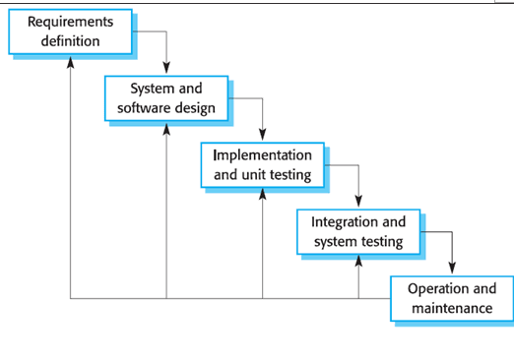
BAB 4
BIAYA DAN JADWAL KEGIATAN
- JADWAL KEGIATAN
Kegiatan Karsacipta ini akan dilaksanakan selama 5 (lima) bulan terhitung sejak tahap persiapan hingga tahap akhir yaitu pelaporan hasil dari program ini. Adapun rencana kegiatannya adalah sebagai berikut:
No | kegiatan | Bulan
No | kegiatan | I |  |  |  | II |  |  |  |  | III |  |  |  |  | IV |  |  |  |  | V
No | kegiatan | 1 | 2 | 3 | 4 |  | 1 | 2 | 3 | 4 |  | 1 | 2 | 3 | 4 |  | 1 | 2 | 3 | 4 |  | 1 | 2 | 3 | 4
1 | Studi literatur
2 | Requirement
3 | Design System
4 | Coding & Testing
5 | Penerapan / Pengujian Program
6 | Pemeliharaan
7 | Penyusunan Laporan

- RANCANGAN BIAYA KEGIATAN
Adapun rincian dana yang dibutuhkan pada kegiatan PKM-KC ini dapat dilaporkan sebagai berikut :

No | Keterangan | Satuan | Biaya | Jumlah (Rp)
1 | Kesekretariatan
 | Kertas A4 | 2 | 70.000,00 | 70.000,00
 | Tinta | 4 | 20.000,00 | 80.000,00
 | Penggandaan laporan | 5 | 10.000,00 | 50.000,00
 | Sub total |  |  | 200.000,00
2 | - Biaya tenaga kerja
 | - Sistem analis | 1 | 550.000,00 | 550.000,00
 | - Database Engeener | 1 | 500.000,00 | 500.000,00
 | - Grapic Engeener | 1 | 350,00 | 350.000,00
 | - Software Engeener | 1 | 400.000,00 | 400.000,00
 | - Network Engeener | 1 | 550.000,00 | 550.000,00
 | - Technical Writer | 1 | 300.000,00 | 300.000,00
 | Sub total |  |  | 2.650.000,00
 | - Tahap Analis
 | - Transportasi | 4 | 100.000,00 | 400.000,00
 | - Komunikasi | 4 | 100.000,00 | 400.000,00
 | - Konsumsi | 4 | 200.000,00 | 800..000,00
 | - Biaya Rapat | 8 | 50.000,00 | 400.000,00
 | - Biaya Dokumentasi | 10 | 50.000,00 | 500.000,00
 | Sub total |  |  | 2.500.000,00
 | - Tahap Design, Implementasi, Testing
 | - Biaya Dokumentasi | 10 | 50.000,00 | 500.000,00
 | - Biaya Rapat | 8 | 50.000,00 | 400.000,00
 | Sub total |  |  | 900.000,00
 | - Biaya Training
 | - Penyediaan Dokumentasi | 5 | 50.000,00 | 250.000,00
 | - Transportasi | 4 | 100.000,00 | 400.000,00
 | - Konsumsi | 4 | 150.000,00 | 600.000,00
 | Sub total |  |  | 1.250.000,00
3 | Domai dan hosting
 | Domain | 1 | 1.200.000,00 | 1.200.000,00
 | Hosting | 1 | 1.000,000 | 1.000.000,00
 | Sub total |  |  | 2.200.000,00
4 | Koneksi
 | Modem | 1 | 800.000,00
 | Pulsa Modem | 1 | 500.000,00
 | Sub total |  |  | 1.300.000,00
5 | Biaya Maintenance
 | Biaya Perawatan Perangkat Keras | 1 | 500.00,00 | 500.000,00
 | Biaya Overhead | 1 | 500.00,00 | 500.000,00
 | Sub total |  |  | 1.000,000,00
 | Total biaya |  |  | 12.000.000,00

DAFTAR PUSTAKA

Arief M Rudianto. 2011. Pemrograman Web Dinamis menggunakan PHP dan MySQL. C.V ANDI OFFSET. Yogyakarta.

Bernhardsen, Tor.(1992). Geographic Information Systems. VIAK IT and Norwegian Mapping Authority, Norwey.

Bunafit Nugroho. 2008. Aplikasi Pemograman Web Dinamis dengan PHP dan MYSQL. Gava Media. Yogyakarta.

Davis, Gordon B.(1995). Kerangka Dasar Sistem Informasi Manajemen Bagian I – Pengantar, PT Pustakan Binaman Pressindo, Jakarta.

http://www.myusro.info/2013/02/pengertian-google-maps-api.html (diakses pada 8 juni 2015, 15:35 wib)

Lucas, H.C.(1993). Analisis, Desain dan Implementasi Sistem Informasi. Erlangga, Jakarta.

Mcleod, Raymond Jr. and George Schell. (2001). Management information systems. 8th edition, Prentice-Hall, inc. London.

Pressman, Roger S. 2001. Software Engineering : A Practitioner Approach. McGraw-Hill Companies.

- LAMPIRAN
- Nama dan biodata ketua dan anggota pelaksana
- Ketua pelaksana
- Nama lengkap : Suprapto
- Tempat, tanggal lahir : Pati, 26 Januari 1992
- NIM/Angkatan : 4611412006/2012
- Program studi : Teknik Informatika S1
- Fakultas : Matematika dan Ilmu Pengetahuan Alam
- Perguruan tinggi : Universitas Negeri Semarang
- Alamat Rumah : ds klayusiwalan rt4/rw1 kec. Batangan kab. Pati jawatengah
- Alamat Kos : -
- Email : tssusassy@gmail.com
- Riwayat Pendidikan : SD N 2 Klayusiwalan (2004)
SMP N 2 Batangan (2007)
SMA N 1 Batangan (2010)
- Waktu untuk kegiatan PKM : 15 j

Ttd

( Suprapto)

- Anggota pelaksana I
- Nama lengkap : Eka Ardiyanto
- Tempat, tanggal lahir : Semarang, 02 Januari 1992
- NIM/Angkatan : 4611412005/2012
- Program studi : Teknik Informatika S1
- Fakultas : Matematika dan Ilmu Pengetahuan Alam
- Perguruan tinggi : Universitas Negeri Semarang
- Alamat Rumah : Bugen Utara RT 07 RW 03
Kel. Bangetayu kulon Kec. Genuk Semarang
- Alamat Kos : -
- Email : Peeluph_bee92@yahoo.com
- Riwayat Pendidikan : SD N Tegalsari 01-02 (2004)
SMPN 39 Semarang (2007)
SMK N 7 Semarang (2011)
- Waktu untuk kegiatan PKM : 15 jam

Ttd

( Eka Ardiyanto )

- Anggota pelaksana II
- Nama lengkap : Itsnaini Nurul Hasanah
- Tempat, tanggal lahir : Boyolali, 4 Juli 1995
- NIM/Angkatan : 4611413008 / 2012
- Program studi : Teknik Informatika
- Fakultas : Matematika Dan Ilmu Pengetahuan Alam
- Perguruan tinggi : Universitas Negeri Semarang
- Alamat Rumah : Jl. Jambu Gang 7 No.07 Rt 06, Rw 09
Kel. Surodadi Kec. Siswodipuran, Boyolali
- Alamat Kos : Gang Rambutan Sekaran GunungPati
- Email : itsnaini_kanieza@yahoo.co.id
- Riwayat Pendidikan : MIN 1 Boyolali
MTsN 1 Boyolali
SMAN 1 Teras Boyolali
- Waktu untuk kegiatan PKM : 15 jam

Ttd

(Itsnaini Nurul Hasanah)

- Anggota pelaksana III
- Nama lengkap : Putria Hidayanigsih
- Tempat, tanggal lahir : Cilacap, 22 Juli 1995
- NIM/Angkatan : 4611413005/2013
- Program studi : Teknik Informatika
- Fakultas : Matematika Dan Ilmu Pengetahuan Alam
- Perguruan tinggi : Universitas Negeri Semarang
- Alamat Rumah : Jl. Mawar No.8 Rt 03, Rw 05
Sindangsari-Majenang Kab. Cilacap
- Alamat Kos : Gang Setanjung- Sekaran
- Email : pputria22@yahoo.com
- Riwayat Pendidikan : SDN Sindangsari 02
SMP N 2 Majenang
SMA N 1 Majenang
- Waktu untuk kegiatan PKM : 15 jam

Ttd

(Putria Hidayanigsih)

- Nama dan Biodata Dosen Pendamping
- Nama lengkap :
- Tempat, tanggal lahir :
- NIP :
- Jabatan :
- Fakultas/Prodi :
- Perguruan Tinggi :
- Bidang Keahlian :
- Alamat Rumah :
- No. HP :
- Alamat Email :

Mengetahui,
Dosen Pembimbing

( )
NIP.

